现代仿生科学和工程导论
课程报告

鱼鳞结构材料的防弹衣设计



吴溪语
签名：——————
学号：2023.12.22

目录
一、仿生防弹衣设计的研究背景 2
1.1 防弹衣的进化发展状况 2
1.2 传统防弹衣材料种类 3
二、关于鱼鳞材料的概述 4
2.1 鱼鳞材料的多级结构 4
2.2 鱼鳞结构材料的力学性质 6
2.3 鱼鳞结构材料的加工工艺 6
2.3.1 鳞片组织结构的织物制作方法 6
2.3.2 仿生鱼鳞结构的金属材料制备 7
2.4 鱼鳞结构材料应用于防弹衣设计的可能性 8
2.4.1 鱼鳞和防弹衣的共同点 8
2.4.2 鱼鳞结构改进的性能 8
2.5 鱼鳞结构目前的仿生应用或研究方向 9
三、仿生防弹衣设计思路 10
3.1 传统防弹衣的鱼鳞结构仿生改进 10
3.2 改进前后防弹衣的预期性能对比 10
四、仿生防弹衣的性能测试 11
4.1 测试标准 11
4.2 横向对比 13
五、结论 14
参考文献 14

一、仿生防弹衣设计的研究背景

1.1 防弹衣的进化发展状况

防弹衣起源于冷兵器时代的甲胄，由于近代更具威力的热武器如手枪的产生，人们对防御的要求大大提高，防弹衣应运而生。防弹衣主要用于防护弹头或弹片对人体的伤害，在军事、安保、执法等方面都有重要作用。随着科技的不断发展与武器的持续进化，防弹衣的材料和性能都在不断改进。

丝质防弹衣
19 世纪末期，美国科学家齐格伦发明了丝质防弹衣。齐格林的防弹材料是一种四层厚的丝绸织物，厚约 3 毫米，重量约为每 0.1 平方米 250 克。经过复杂的编织后，这种材料变得异常的厚实绵密，具有一定的阻挡子弹的功能。但是丝质防弹衣性能有限，仅能对抗威力较小的左轮手枪。另外， 真丝成本较高，在恶劣的环境中容易变质，这些不足与缺陷使丝质防弹衣得不到推广。

钢铁防弹衣
一战时期，钢铁逐渐替换真丝成为防弹衣的材料，由钢铁制作的防弹衣重量多在 10 千克甚至 30 千克以上，虽然能在一定范围内抵挡步枪和机枪的射击，但是其笨重的特点大大减弱了士兵的作战能力。二战时期， 材料技术不断发展，钢种经过特殊工艺处理后强度和硬度大大提高，具有较好的力学性质。此时期的防弹衣进化到厚度仅有 2~3mm，重量缩减至一战的 1/3 左右。然而， 4~5 千克的重量仍然削减了军队的战斗效能，士兵的速度、灵活性和敏捷性仍然受到较大的影响。

凯夫拉防弹衣
1965 年，美国杜邦公司利用人工合成纤维，聚对苯二甲酰对苯二胺（芳纶），研制出了轻便的凯夫拉防弹衣。芳纶材料具有较好的抗拉强度， 得益于其链状结构和内部氢键的连接；同时，凯夫拉织物具有难燃的特性，防弹衣不会因为高温而融化， 降低了烧伤的可能性。随着凯夫拉的展露头角，超高分子量聚乙烯（UHPE）等其他人工合成材料也逐渐面世，这些材料制成的防弹衣都具有轻便

的特点，但是各自拥有缺陷，如凯夫拉防弹衣对水、紫外线等较敏感因而其使用范围被限制、使用年限较短，而 UHPE 在 135 度左右会融化造成士兵的烧伤。

聚合物护板式防弹衣

20 世纪 90 年代，传统聚合物材料与外层硬质保护板结合形成的新型防弹衣被研制出来。其中，硬质保护板的材料多为陶瓷、金属和高压热成型聚合物等，可以分为热压成型式和纤维编织式。新一代防弹衣防御力更强，具有较轻便、能量吸收性好、塑型容易以及比强度高等优点，但仍然存在可改进的地方。

1.2 传统防弹衣材料种类及特性

（1）丝质：丝质材料较为轻便，但制作的防弹衣防御性能较弱。另外，真丝的成本较高，且容易变质。

（2）聚乙烯纤维： 这种人工合成的超高分子量聚乙烯纤维，具有出色的强度和耐磨性。它通常用于制作软质防弹衣， 其优点为轻巧、柔软， 同时能有效阻挡一定范围内的子弹伤害。

（3）芳纶纤维： 芳纶纤维是一种合成纤维，被广泛用于制作防弹衣。它具有高强度、低密度和耐热性， 是许多软质防弹衣的主要成分之一。但是芳纶纤维对紫外线、水等较敏感，遇水后强度大大削减，且使用年限较短。

（4）陶瓷复合材料： 陶瓷复合材料通常用于制作硬质防弹板。这些板通过结合陶瓷和其他复合材料，硬度较高，能够有效地阻挡高速子弹，同时保持相对轻便。但陶瓷存在先天的脆性，遭遇霰弹枪一类多着弹点武器的攻击，很可能会因为应力集中而发生瞬间碎裂。

（5）金属合金：金属合金是制作硬质防弹板的重要材料，如钛合金或铝合金，以增加板的硬度和耐用性，连续抗冲击能力强。但硬度与陶瓷比相对较低，抵抗贯穿的能力有限，且会限制人员的机动性。

（6）防弹胶体： 一些防弹衣中使用特殊的胶体材料，能够吸收和分散能量，减缓弹丸的速度，提高防护性能。

（7）纳米材料： 纳米颗粒的添加可以增强材料的强度和硬度，能够使材料在纳米尺度上进行优化，性能提高。纳米材料制作的防弹衣性能较好，但成本很高。

（8）液体晶体聚合物： 液体晶体聚合物是一种先进的材料，可以在受到冲击时变得更加坚硬，提高防弹衣的防护效果。

（9）碳纤维： 碳纤维具有极高的强度和刚度，被用于一些高性能的防弹衣中，尤其是硬质防弹板。但表面硬度不佳， 当施予之外力高于其破坏强度时，会造成断裂，难以回收。

二、关于鱼鳞材料的概述

2.1 鱼鳞材料的多级结构
鱼鳞是鱼类抵御伤害的保护层，其特殊的多级结构使得鱼鳞在力学性质上表现出超轻、高韧性及极好的柔性等特点，为柔性防弹衣的研发提供了新的思路。
鱼鳞表现出多级结构的特征。
从宏观层面观察，鱼身由周期性排列的鳞片覆盖，鳞片之间相互覆盖率约为1/2~2/3, 单个鳞片为半透明状，其轮廓多为不规则的六边形。鱼鳞覆盖的排列方式与多层次结构赋予了鱼鳞优异的抗冲击能力和柔韧性。
美国劳伦斯-伯克利国家实验室、加州大学圣地亚哥分校和加州大学伯克利

分校的研究团队利用小角 X 射线散射（SAXS）探测了鱼鳞微观结构在应力作用下的变化，并总结了鱼鳞抵御外界应力的微观过程。鱼鳞外部矿化层提供第一层保护。它可承受应力直至完全断裂并剥离（图 A）。下方 Bouligand 层（纤维束通过塞积堆叠形成螺旋楼梯的结构）也参与耗散应力。其中与应力平行的胶原蛋白束层可产生拉伸形变直至层间分离（图 B）。与应力呈一定角度的胶原蛋白束

层可朝向顺着应力的方向扭转并同时发生形变存储应力（图 C 、D）。此外，层与层还可发生位移，进一步分散应力（图 E 、F）。

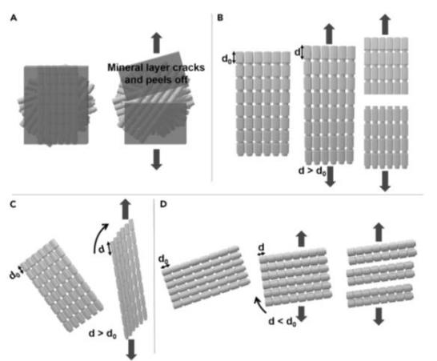

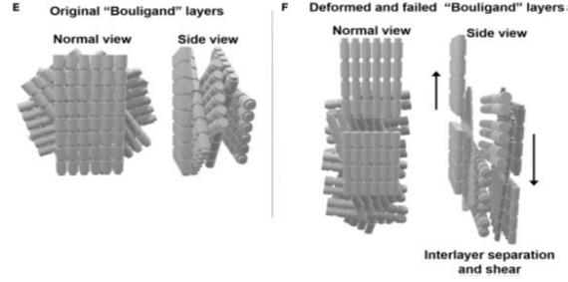

2.2 鱼鳞结构材料的力学性质

鱼鳞结构具有抗冲击性，能够有效地分散和吸收冲击力，从而减缓或防止损伤。鱼鳞也具有应变分布的效应，受到外部冲击时，鱼鳞能够利用层叠结构分散和吸收外部应变，从而降低局部应力，这有助于防止在受到冲击或压力时鱼鳞局部受损严重。除此以外，鱼鳞结构也具有较好的韧性，若将防弹衣内部的人工合成纤维按鱼鳞结构进行组合，不会影响防弹衣的柔韧性和穿戴者的运动性。

2.3 鱼鳞结构材料的加工工艺

目前关于鱼鳞结构材料的加工工艺较少，主要针对于织物和金属加工。将织物的加工方法可以应用于人工合成纤维，使纤维制作的材料结构上更加绵密厚实，韧度和强度提升；金属加工方法可以应用于防弹衣的外层保护板，使外层保护板的柔性增加的同时，强度不会被削减。

2.3.1 鳞片组织结构的织物制作方法

本实用新型所解决的技术问题是提供一种鳞片组织结构，技术方案如下：

一种鳞片组织结构，包括至少一个鳞片组织单元，鳞片组织单元包括：反针组织、移针组织、堕套组织， 反针组织、移针组织、堕套组织之间互相连接； 反针组织由反针线圈组成，移针组织由互相连接的移针线圈和空起线圈组成，移针线圈相对于空起线圈移针编织，堕套组织由堕套线圈组成。（如图 1）
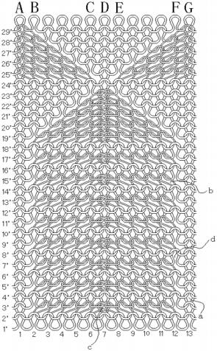
图 1

2.3.2 仿生鱼鳞结构的金属材料制备

为解决现有仿生鱼鳞结构的制备缺陷，本发明提供一种仿生鱼鳞结构的金属材料制备方法。仿生鱼鳞结构的金属材料制备方法包括以下步骤：
(1)制备片状结构；
(2)将所述原材料进行定向排列处理；
(3)对定向排列的原材料放入模具中进行热压，得到所述仿生鱼鳞结构。

2.4 鱼鳞结构材料应用于防弹衣设计的可能性

2.4.1 鱼鳞与防弹衣的共同点

鱼类的鳞片在自然界环境下进化了几亿年，是天然的柔性防护系统，具有优良的防御性质，而防弹衣的进化也追求柔韧性与优良的力学性能，以抵御子弹的冲击力；鱼鳞和防弹衣都要求较高的强度与硬度。对鱼类的圆鳞进行防刺穿和单轴拉伸实验发现，其拉伸强度在22 MPa 和65 MPa 之间，同时鱼鳞的层叠结构可以有效地将冲击力分散，避免了局部的穿透与损伤，而防弹衣也需要承受子弹巨大的动量变化带来的作用力，因此防弹衣也具有分散冲击力的要求。从各方面对防弹衣与鱼鳞进行比对，可以得出两者具有许多相似之处，这体现出鱼鳞结构材料应用于防弹衣设计的可能性。

2.4.2 鱼鳞结构改进的性能

抗冲击性：鱼鳞结构能够有效分散和吸收冲击力，这对于防弹衣的设计至关重要。鱼鳞的多层次结构可以帮助减轻枪击或爆炸冲击带来的压力，从而提高防护效 果。

柔韧性：鱼鳞的柔韧性和适应性使其能够适应不同形状和尺寸的物体。在防弹衣设计中，这种特性可以确保防护覆盖身体各个部位，并允许战斗人员在行动时保持灵活性。

轻量化：鱼鳞结构改进的人工聚合纤维排列方式在加大抗冲击性的同时仍然保持相对较轻，这有助于实现防弹衣的轻量化设计。相比传统的重型防护装备， 轻量化设计可以提高穿戴者的机动性和舒适性。

流体动力学效应： 鱼鳞的流体动力学优势也可能在防弹衣设计中发挥作用。优化的外形设计可以减小风阻，提高穿戴者在战场上的机动性。

2.5 鱼鳞结构目前的仿生应用或研究方向

鱼鳞纹理材料：鱼鳞结构具有出色的防水和减阻的特性，利用其流体力学优势可以制备相关仿生材料以应用到飞机、船舶、水下设备等表面，以减少阻力并提高运动效率。如，2020 年，伦敦大学的研究团队进行的一项研究表明，鱼鳞片阵列会在鱼类身体表面产生条纹状的基流，可以减少飞机的阻力，降低飞行能耗。

鱼鳞结构镁基复合材料：鱼鳞结构镁基复合材料具有类鱼鳞正交层合板结构和双Bouligand 结构（胶原纤维束在同一层内相互垂直，而在相邻层间则以特定角度螺旋排列），实现在金属体系中表现出类似天然鱼鳞的原位结构再取向效应，提高了材料的抗拉强度。

人工骨骼：利用类鱼鳞结构组装复合材料，实现新型材料的轻量化，同时具有出色的硬度与强度，为人工骨骼的制作与改进提供可行思路。

可伸缩材料：鱼鳞的结构可以提升材料的柔韧性，为材料的可伸缩提供可能。可伸缩材料的应用潜力巨大，在生物医学器械、软体机器人开发等领域有重要意义。

防弹衣研究：考虑到鱼鳞的柔性防护和轻量特点，针对鱼鳞结构的仿生防弹衣研

究具有较大的潜力空间。21 世纪初，美国尖峰装甲公司宣称公司正致力于开发测试新型防弹衣“龙鳞甲”，设想用小块的陶瓷防弹瓦和新型防弹纤维编织成鱼鳞状的防护装备以提高防弹衣的性能。

三、仿生防弹衣设计思路

3.1 传统防弹衣的鱼鳞结构设想改进

外部式设想：（1）将防弹衣的组成结构改变为鳞甲式

内部式设想：（2）硬质金属板改进为鱼鳞结构的人工合成纤维

（3）内部聚合材料的组合排列方式改进为鱼鳞结构排列

（4）外层纤维编织式的聚合材料改进为鱼鳞结构

图3展示了防弹衣的内部结构即硬质保护板和内部多层聚合物材料。

3.2改进前后防弹衣的预期性能对比
（1）3.1的第一种改进方法已经在历史中实际得到过应用，如图2。
然而此种改变方法改变了防弹衣的整体外部结构，仅仅将鱼鳞结构应用于表层并不能有效改进防弹衣的性能，反而破坏了基本的抗性、硬度等， 因此预计此种改进模式不适合现代防弹衣的设计。

（2）对于 3.1 的第二种改进方法：由于人工合成纤维的密度远小于金属板，这种方式减轻了防弹衣的重量，使其更为轻便，可提高人员机动性和作战能力；鱼鳞结构可以保障由人工合成纤维如聚对苯二甲酰对苯二胺编织形成的外部保护层仍然具有较高的强度与硬度，同时柔韧性增加。

（3）对于 3.1 的第二种改进方法：鱼鳞结构排列可以使内部聚合材料具有更大的结构强度，也使防弹衣的纤维必然同时具有较高的抵抗变形的能力，不会轻易断裂。

（4）对于 3.1 的第三种改进方法：此种改进方法的作用效果与第二种相似，但是抗应力的效果更强。外层保护板的鱼鳞结构能够在接触子弹时可以马上有效分散和吸收冲击力，提高防弹衣的整体抗冲击能力。

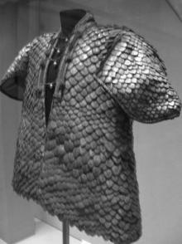
图 2

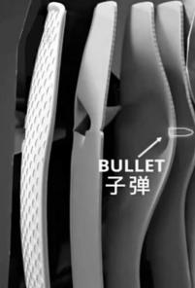
图 3

四、仿生防弹衣的性能测试

仿生设计不仅需要思路的创新，也需要根据设计思路不断实践，若鱼鳞结构的防弹衣被成功制造，在投入使用之前必须先进行性能的测试，了解防弹衣的各项参数，以此为依据不断改进新型防弹衣。

4.1 测试标准

GA 141-2010《警用防弹衣》防护等级分级：
（GA 为中华人民共和国公共安全行业标准）

. 防护手枪弹的等级（1~4 级），测试距离：5 米（4~6 级为 15 米）。
. 变形量 BFS 应小于或等于 25mm（毫米）。
. 1 级：防 64 式或 77 式手枪发射的64 式 7.62×17 毫米 手枪弹（铅芯）。枪弹初速：
320 米/秒(±10）。
. 2 级：防 54 式手枪发射的 51 式 7.62×25 毫米 手枪弹（铅芯）。枪弹初速：445 米/秒(±10）。
. 3 级：防 79 式轻型冲锋枪发射的 51 式 7.62×25 毫米 手枪弹（铅芯）。枪弹初速：
515 米/秒(±10）。
. 4 级：防 79 式轻型冲锋枪发射的51B 式 7.62×25 毫米 手枪弹（钢芯）。枪弹初速：
515 米/秒(±10）。
. 5 级：防 56 式半自动步枪或81 式自动步枪发射的 56 式 7.62×39 毫米 普通弹（钢芯）。枪弹初速：725 米/秒(±10）
. 6 级：防 79 式或 85 式狙击步枪发射的 53 式 7.62×54 毫米 普通弹（钢芯）。枪弹初速：830 米/秒(±10）。

另外，除实际测试以外，也可采用三维数字图像相关技术对防弹衣的动态力学响应进行研究，利用函数拟合可以快速估算任意时刻 BFS 形状。图 4 为结合三维数字图像技术的测试系统示意图。

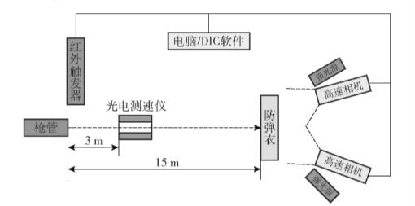

图 4

4.2 横向对比

除了进行基本的性能测试以外，同类型前后改进的防弹衣也应进行性能的对比，以明确材料的鱼鳞结构改进是否起到预期的作用。若内部聚合物或硬质保护板原有的材料为非金属，则改进后的防弹衣的抗冲击性能力应有显著的提升，同时有更出色的应变力分散效果；若改进对象为金属，则需比较改进前后防弹衣硬度和强度是否有降低的可能性，同时检验是否在其他方面如应变能力中得到提升。

五、结论

在防弹衣设计中引入鱼鳞结构是一项具有创新性的策略，鱼鳞作为天然的柔性防护系统，与防弹衣的功能与设计需求具有许多相似之处，也为鱼鳞结构的应用设计提供了可能性。对鱼鳞结构的深入研究和应用不仅为传统防弹衣带来了更轻便、更灵活的设计方案， 也使其在力学性能上向前迈出了实质性的步伐。本文强调了鱼鳞结构的力学特性，特别是其在分散和吸收外来冲击力方面的卓越表

现。从材料选择和制造工艺的角度来看， 选择轻量化但高强度的材料，并通过先进工艺打造出鱼鳞形状的防护片，不仅保证了防弹衣的基本性能，还提高了其抗冲击性能。同时， 鱼鳞结构的设计使防弹衣更贴合人体曲线，使穿戴者在执行任务时更加灵活自如，提高人员机动性。
目前，我国对于鱼鳞材料的结构仿生并不多见，且鱼鳞结构的加工方法较少，使得鱼鳞结构的应用受到了一定的限制。但是随着科学的发展， 加工模式必能取得进步，为鱼鳞结构防弹衣的制作应用保障技术条件。鱼鳞仿生应用防弹衣作为前瞻且具有可行性的想法，其精髓来自于自然界的进化发展。从自然界的生物中获得灵感和启发,归纳总结出对应的知识和规律,建立创新的理论体系并应用于实际中,正是现代仿生学的意义所在。

参考文献

[1]刘鹏，汪俊文，朱德举.草鱼鳞片的多级结构及力学性能,编号1000-3851 （2016）03-0657-09
[2]段婷婷，郑威，黄玉松.鱼鳞的结构及其仿生材料，2022
[3]丁慧，王新泉，董瑞兰.鳞片组织结构的制作方法,2020,序号：21514871
[4]石文超，曹洪，汪吉赛.一种仿生鱼鳞结构的金属材料制备方法与流程,2021,序号：24296289
[5]温垚珂，郑浩，张俊斌，刘飞，闫文敏.基于三维数字图像相关技术的防弹衣性能测试与评估，编号：1000-1093（2021）06-1121-07
[6]百度文库.警用防弹衣标准
https://wenku.baidu.com/view/1edc8767ff4ffe4733687e21af45b307e971f97e .html?_wkts_=1704295223940&bdQuery=%E9%98%B2%E5%BC%B9%E8%A1%A3%E6%B5% 8B%E8%AF%95%E6%A0%87%E5%87%86

